Giới thiệu sách tháng 3/2024
Chủ điểm: Yêu quý mẹ và cô giáo.
Giới thiệu cuốn sách: Yêu thương mẹ kể/ Tác giả: Phan Thị Hồ Điệp.
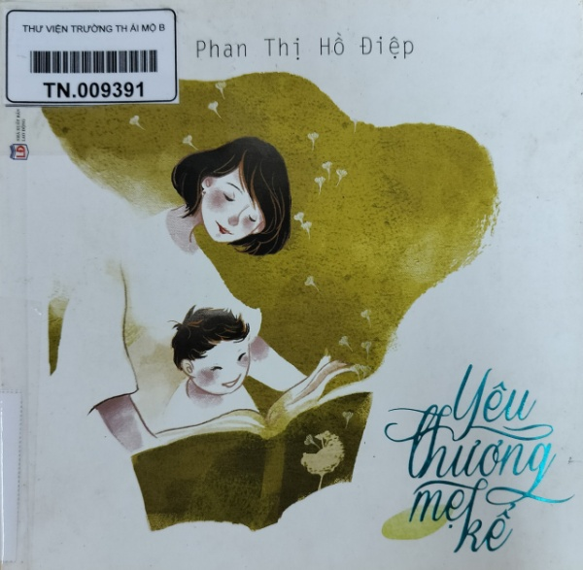
Nhân dịp kỷ niệm ngày quốc tế phụ nữ 8/3. Hôm nay, thư viện trường tiểu học Ái Mộ B gửi đến thầy cô và các em học sinh cuốn sách “Yêu thương mẹ kể” của tác giả Phan Thị Hồ Điệp được tái bản lần thứ 4 ấn hành vào năm 2017.
Sách nói về tình mẫu tử là thứ tình cảm thiêng liêng cao quý nhất, trong cuộc sống chúng ta ai cũng có người mẹ yêu thương, đùm bọc chở che thông qua nội dung của sách tác giả muốn truyền tải đến người đọc những thông tin với nhiều sự kiện đặc biệt mà tác giả đã trải qua, ngay phần đầu cuốn truyện chính là thời gian quay về tuổi thơ và tuổi trẻ của tác giả. Một lần nữa chúng ta bắt gặp trong tác phẩm là dòng kí ức về tuổi ấu thơ, tuổi trẻ của một cô giáo dạy văn, cho đến khi lập gia đình và tới lúc có con thì Phan Thị Hồ Điệp ngoài công việc ra, tác giả dành hết thời gian cho gia đình, nuôi dạy con và luôn ở bên con mỗi lúc. Từ vòng tay yêu thương của mẹ và bàn tay xinh xắn của con, tay trong tay và trong vòng tay âu yếm ấy có sự hiện diện của cành hoa cúc nhật thật xinh tươi được minh họa, tượng trưng cho tình mẫu tử thiêng liêng cao cả.
Trong tác phẩm “ yêu thương mẹ kể” đã viết lên những câu chuyện rất đời, rất người của tác giả dành cho con đó là thứ tình cảm sâu sắc, ngập tràn yêu thương một tình cảm yêu thương nồng ấm nhất.
Mẹ yêu con vừa đủ để cứ vài ba phút quay lại nhìn con dù con ngồi ngay bên cạnh.
Mẹ yêu con vừa đủ để hàng đêm dậy tắt quạt, đắp chiếc chăn mỏng cho con khi trời lạnh dần về sáng.
Mẹ yêu con vừa đủ để thức đúng giờ vào mỗi sáng, đưa con ra xe đi học cho dù đêm trước mẹ có thức khuya cỡ nào.
Mẹ yêu con vừa đủ để lên mạng tìm cách làm một món ăn mới mà con thích, dù vừa nấu vừa lăm le đọc công thức.
Mẹ yêu con vừa đủ để ngồi cùng con giải một bài hình dù ngày xưa mẹ học Toán dở òm.
Mẹ yêu con vừa đủ để tra cứu, tìm hiểu những máy bay, tàu chiến, những thứ mà con mê mẩn dù đọc xong mẹ chẳng hiểu gì.
...Mẹ yêu con vừa đủ để nhớ con mỗi ngày con đi học.
Mẹ yêu con,...Và khi gấp cuốn sách lại hình ảnh người mẹ hiển hiện trong tâm trí bạn đọc với nhiều cung bậc cảm xúc khác nhau. Và có rất nhiều điều đáng để mọi người học tập noi theo với những điều hay và bổ ích mà cuốn sách này mang lại.
Trân trọng kính mời thầy cô và các em tìm đọc cuốn sách này tại thư viện.!
Tác giả: NVTV Lưu Thùy Linh

